# 太平人寿项目开发个人中心需求

## 背景说明

客户在对方公众号使用服务，客户信息通过备案接口传输，原功能没有登录流程，有线上提交工单流程。

针对太平人寿客户开发个人中心功能，向用户展示享有的服务权益并提供历史服务记录的展示功能

UI地址：<https://share.weiyun.com/5Q7W2wE>

路径：I临时项目/太平个人中心

涉及产品：

1. 产品名称：太平人寿2020版线上医生增值服务，产品标识码：I19NO3
2. 产品名称：太平人寿2020版线上医生超e保2018增值服务，产品标识码：I19BS3
3. 产品名称：太平人寿2020版线上医生爱相伴系列增值服务，产品标识码：I19BS4

## 功能说明

修改3个产品对应的服务集成页UI（每个集成页增加了个人中心入口）

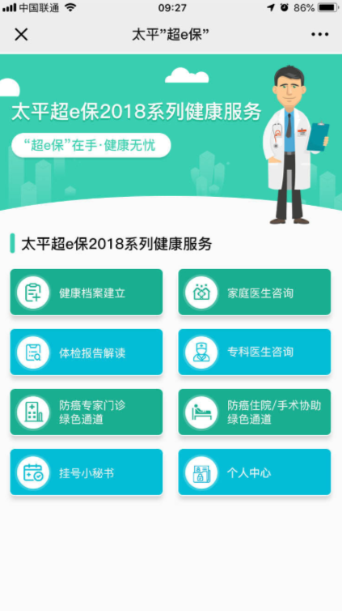

### 个人中心

用户点击【个人中心】按钮进入页面时，通过传参进行匹配，在CRM系统中查询该用户拥有的上述太平产品用以在后续页面进行展示。

此页面有2个按钮【查看权益】和【查看记录】

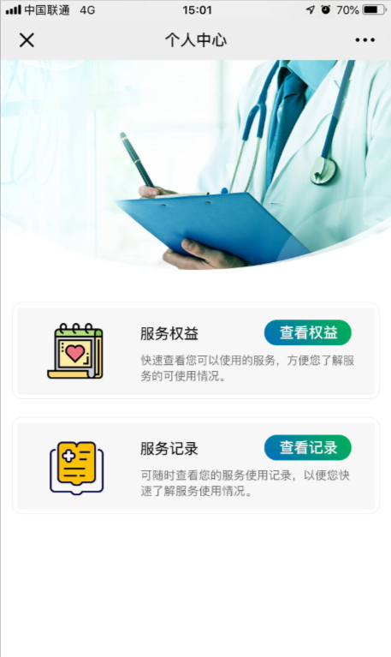

### 服务权益页

点击个人中心页的【查看权益】进入列表页

#### 列表页

在此页面展示客户已进行过备案的上述太平产品，不需放置图片仅显示文字名称，展示包括已到期的产品和仍在有效期内的产品，并显示每个产品的有效期起止，按有效期起始时间倒序排列，展示的保单号使用CRM备案的保单号。

展示的产品名称需使用保险公司的产品名称，对应关系：

|  |  |
| --- | --- |
| **远盟产品名称** | **对应保险产品名称** |
| 太平人寿2020版线上医生增值服务 | 太平超e保2019健康管理服务 |
| 太平人寿2020版线上医生超e保2018增值服务 | 太平超e保2018健康管理服务 |
| 太平人寿2020版线上医生爱相伴系列增值服务 | 太平爱相伴健康管理服务 |

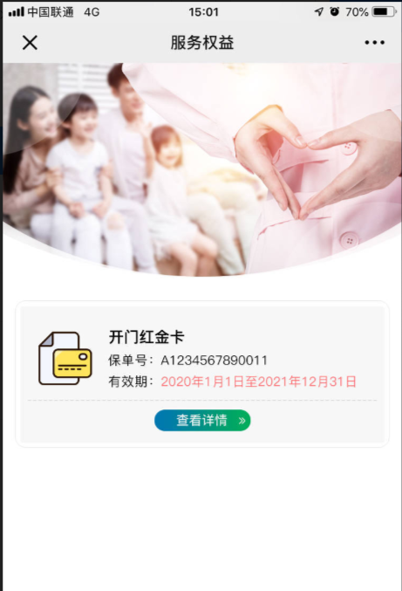

#### 详情页

点击【查看详情】可进入查看产品详细信息页面。

在此页面上方展示产品名称、激活日期、失效日期，下方展示该产品拥有的服务内容，每个产品展示的服务内容见附件word。



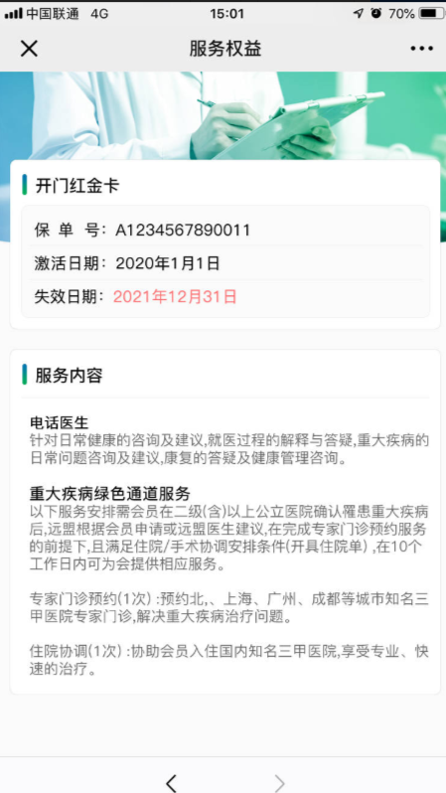

## 服务记录

点击个人中心的【查看记录】进入服务记录页面。

服务记录顺序按【服务使用时间】倒序排列，服务记录最长追溯到个人产品最早生效日期。

仅对在页面提交工单的服务进行记录，提交工单时间记录为服务使用时间，根据工单提交信息对应每条记录展示字段：服务使用时间、联系人、联系方式、身份证号。

页面内展示的服务名称使用保险公司方的服务名称，对应关系见表格：



